蒙自一中2015—2016学年上学期10月质量监测
高一历史 出卷人：杨萍
[考生注意]：本科试卷分第Ⅰ卷、第Ⅱ卷两部分，第Ⅰ卷30题必须在答题卡上填涂选项，答在试卷上一律无效；第Ⅱ卷直接在答题卡上作答。
第Ⅰ卷（选择题共60分）
单项选择题（本大题共有30个小题，每小题2分，共60分；在每小题给出的四个选项中，只有一项是符合题目要求的。）
1．2011年1月新《老年法》规定“子女要经常回家看望父母”，这一消息引起社会热议。通过这一规定，你能判断出影响今天中国人观念行为的古代政治制度是( )
A．世袭制 B．分封制 C．宗法制 D．禅让制
2．“烽火戏诸侯”是指周幽王为博褒姒一笑，随意点燃烽火戏弄诸侯而失信于诸侯的故事。下列制度与“诸侯”相关的是( )
A．九品中正制 B．三公九卿制 C．分封制 D．察举制
3．《史记》中“法令出一”“别黑白而定一尊”“天下之事无小大皆决于上”形容的是什么制度的特点( )
A．三公九卿制 B．皇帝制度 C．分封制 D．郡县制
4．历史学家夏曾佑在《中国古代史》一书中说：“中国之教，得孔子而后立；中国之政，得秦皇而后行；中国之境，得汉武而后定。三者皆中国之所以中国也。”其中“中国之政”主要指的是( )
A．皇帝制 B．三公九卿制 C．郡县制 D．专制主义中央集权制
5．某朝代中央政府在全国划分了十三个监察区域，称十三州部，每州部设刺史一人，以监察地方政治，加强中央对地方的控制。这一朝代是( )
A．秦代 B．汉代 C．唐代 D．元代
6．中国古代某大臣上书皇帝言：“宰相制国用，从古然也。今中书主民，枢密院主兵，三司主财，各不相知……”。这位大臣最有可能生活在( )
A．西周 B．秦朝 C．宋朝 D．清朝
7．北宋《神童诗》：“天子重英豪，文章教尔曹。万般皆下品，唯有读书高。”材料表明科举制在中国古代的积极作用是( )
A．有利于小农经济的发展 B．有利于社会重学风气的形成
C．有利于商品经济的发展 D．有利于自然科学的发展
8．北京故宫中清朝中央某机构遗址有如下文字介绍：“……接折(阅读奏折)——见面(请皇帝旨)——述旨(拟皇帝旨意)——过朱(皇帝过目确定)——交发(下发旨意)”这说明该机构的主要职能是( )
A．辅佐皇帝，随侍左右 B．跪奏笔录，上传下达
C．陪读陪写，参与决策 D．掌管军队，谋划战事
9．清代的公主从出生到出嫁，即使母亲与其相见也受限制。公主成婚后，公婆如果想见贵为公主的儿媳，也必须行谒见大礼，跪拜于地，向儿媳请安。这从一个侧面反映了清代( )
A．后妃地位不如公主 B．皇权思想影响深刻
C．清朝盛行文字狱 D．家庭伦理关系紊乱
10．明朝废丞相设立内阁，清朝设置军机处。这两项史实体现出中国古代政治制度发展的基本特征是( )
A．皇权受到制约 B．君主专制强化 C．世袭制度消亡 D．地方权力削弱
11．陈旭麓在《近代中国的新陈代谢》中指出：“这场战争对中国人来说是一块界碑，它铭刻着中世纪古老的社会在炮口逼迫下赶往近代的最初的一步。”这场战争是( )
A．鸦片战争 B．第二次鸦片战争 C．甲午中日战争 D．八国联军侵华战争
12． 19世纪中期，一位英国商人想在中国开西餐馆，他最有可能选择的地方是( )
A．上海 B．重庆 C．北京 D．武汉
13．我校高一某班围绕“英国发动鸦片战争的根本原因”这一问题展开热烈讨论。下面是同学们的一些看法，你认为其中正确的是( )
A．林则徐销毁了英国人的鸦片 B．英国向中国传播近代思想文化
C．英国要打开并占领中国市场 D．英国要使鸦片贸易合法化
14．中英《南京条约》附件中规定：英国的侨民、商人同中国人发生冲突，犯了法或成为被告，只能由英国驻中国的管事官——领事去裁判，中国政府不得过问。这说明中国丧失了( )
A．领土主权 B．贸易主权 C．司法主权 D．关税主权
15．法国文学家雨果曾经写道：“两个强盗闯进圆明园，一个抢了东西，一个放了火。……这个胜利者把口袋装满，那个把箱箧装满，他们手拉手，笑嘻嘻地回到欧洲。”在历史面前，这两个强盗就是( )
A．俄、法 B．德、法 C．英、德 D．英、法
16．义和团运动中出现许多家喻户晓的顺口溜，如“七天不梳头，砍下洋人头；七天不洗脸，能把洋人赶；七天不裹脚，天下洋人杀尽了”。这些顺口溜反映了义和团（ ）
A．缺乏正确理论的指导 B．以农民为运动主力
C．把反帝作为主要目标 D．具有盲目排外特点
17．一位历史教师在讲授中国近代史时要求学生为下图的漫画写一句主题词。下列说法错误的是( )
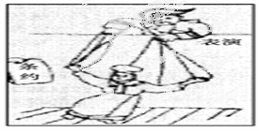
A．洋人的朝廷 B．中外反动势力勾结
C．半殖民地半封建的中国 D．相互提携共同奋斗
18．我校高一某班学生准备组织一次抗日战争图片展，下列图片中，最适合陈列在“敌后战场抗日图片展览室”的是( )
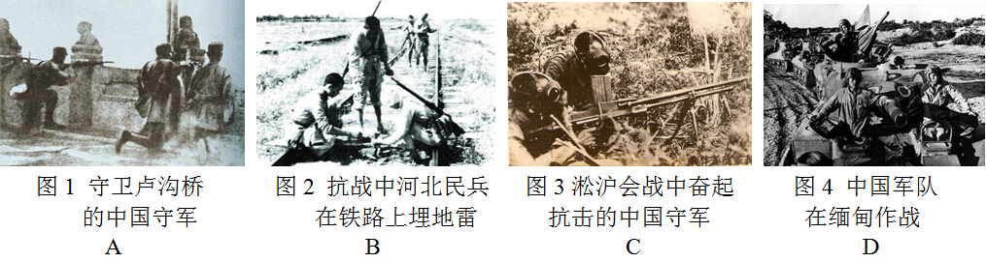
19．抗日战争期间，中国共产党创建了延安新华广播电台并开始播音。1940年最可能播报的新闻是( )
A．九一八事变 B．卢沟桥事变 C．南京大屠杀 D．百团大战
20．“日本鬼子野心狼，侵略中国逞凶狂。全国军民齐奋起，打得日寇投了降。”此童谣反映了中国取得抗日战争胜利的最主要原因是( )
A．得到了海外华侨的大力援助 B．进行了正面战场的抵抗
C．加入了世界反法西斯同盟 D．实行了全民族抗战
21．《天朝田亩制度》规定：“凡当收成时……除足二十五家每人所食可接新谷外，余则归国库……如一家有婚娶弥月事，给钱一千，谷一百斤，通天下皆一式。”这突出体现了( )
A．彻底的反封建思想 B．绝对的平均主义思想
C．空想社会主义思想 D．以人为本的人文关怀
22．无产阶级革命家吴玉章为纪念辛亥革命曾写下这样的诗句：“廿（二十）世纪初零五年，东京盛会集群贤。”诗句描述的事件应是( )
A．中国同盟会成立 B．武昌起义爆发 C．中华民国诞生 D．清帝下诏退位
23．对下图年代尺解读最全面、最准确的是( )
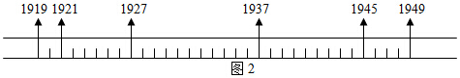
A．北伐战争时期 B．抗日战争时期
C．人民解放战争时期 D．新民主主义革命时期
24．五四运动时，人们走上街头，举行声势浩大的示威游行。游行中不可能出现的口号是( )
A．“拒绝在和约上签字” B．“打倒亲日派卖国贼”
C．“外争国权，内惩国贼” D．“停止内战，一致对外”
25．1961年董必武在《忆王尽美同志》一诗中写道：“四十年前会上海，南湖泛舟语从容。济南名士知多少，君与恩铭不老松。”诗中“四十年前会上海”的“会”是指( )
A．中共一大 B．遵义会议 C．中共七大 D．中共八大
26．2015年5月9日，中国人民解放军三军仪仗队参加了俄罗斯纪念世界反法西斯战争胜利70周年莫斯科红场阅兵仪式，展示了我国作为和平大国的国际形象，这支军队创建于( )
A．黄花岗起义 B．武昌起义 C．南昌起义 D．秋收起义
27．原中共中央宣传部长陆定一同志曾经为井冈山题词：“井冈山，两件宝，历史红，山林好。"说井冈山“历史红”的主要依据是( )
A．召开了中华苏维埃第一次全国代表大会
B．点燃了“工农武装割据”的星星之火
C．创建了人民军队
D．揭开了中共独立领导武装斗争的序幕
28．这是一组大型声乐套曲：“健儿巧渡金沙江。……铁索桥上显威风，……雪山低头迎远客，草毯泥毡扎营盘。”此曲所咏事件发生的主要原因是( )
A．第五次反“围剿”的失利
B．党内“左”倾路线的错误指挥
C．中华苏维埃共和国的成立
D．日本制造卢沟桥事变大举侵华
29． “铁壁合围难突破，暮色苍茫别红都。强渡湘江血如注，三军今日奔何处……舵手一易齐桨橹，革命从此上新途。”标志着中国共产党从幼稚走向成熟的会议是( )
A．中共一大 B．中共二大 C．遵义会议 D．瓦窑堡会议
30． 1924－1949年，国共两党关系呈现出“合作—分裂—再合作—再分裂”的曲折发展历程。下列认识正确的是( )
A．两次合作都是在中华民族处于生死存亡关头的历史背景下实现的
B．两次合作都是中途破裂，合作的目标都没实现
C．两党性质不同，只能通过武力对抗解决矛盾
D．合则两利、分则不利
第Ⅱ卷（非选择题，共40分）
注意事项：本卷共3小题，第31题14分，第32题10分，第33题16分，共40分。
31．“创新是一个民族的灵魂。”中国作为一个历史悠久的多民族国家，在政治制度创新方面多有建树，而且其体系之完备，经验之丰富，影响之深远都是世界上其他民族不可比拟的。
阅读下列材料：(14分) ：
材料一
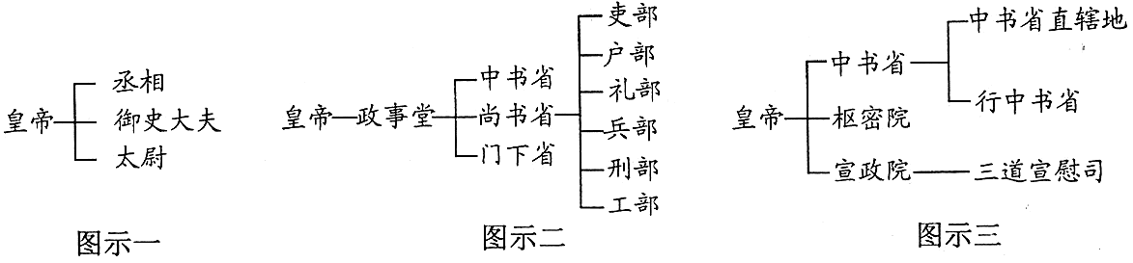
材料二 (秦朝初年)“法令出一”，“天下之事无小大，皆决于上”。
——《史记》
材料三 (明太祖)“罢丞相不设，析中书省之政归六部”。
——《明史》
材料四 (清人赵翼说)“国初承前明旧制，机务出纳悉关内阁……雍正年间，用兵西北……选内阁中书之谨密者入直(值)缮写。后名军机处，地近宫廷，便于宣召”。
——《檐曝杂记》
请回答：
(1)根据材料一的示意图，指出图示一、图示三反映的政治制度是我国历史上哪两个朝代开创的？（2分）图示二所示的政治制度的名称是什么？(1分)
(2)材料二中的“上”是指谁？（1分）他在地方上推行的行政制度是什么？(1分)你怎样认识秦朝中央集权制度的积极影响？ (3分)
(3)明清时期是中国专制时代的晚期，材料三、材料四反映出这一时期君主专制制度有哪些新的变化？(4分)你怎样认识明清时期君主专制制度的消极影响？(2分)
32．近代以来，面对列强的侵略，中国军民坚决维护国家主权，谱写了抗击入侵者的光辉篇章。阅读下列材料，回答问题。 （10分）
材料一 1840—1900年列强发动侵华战争简表
战争名称 | 时间 | 发动国 | 战争的主要结果及其影响
鸦片战争 | 1840—1842年 | ① | 签订《南京条约》，中国开始沦为半  殖民地半封建社会。
甲午中  日战争 | 1894—1895年 | 日本 | ②
③ | 1900—1901年 | 英国德国  等八国 | 签订《辛丑条约》，中国完全沦为半殖民地半封建社会。

材料二 邓世昌殉国后，光绪皇帝撰挽联：“此日漫挥天下泪，有公足壮海军威。”
材料三 1937年日本开始全面侵华，中国开始全民族抗战。1945年8月15日，日本政府宣布无条件投降，9月2日正式签署投降书。1945年10月25日台湾光复。
材料四 罗斯福说：“假如没有中国，假如中国被打垮了，你想一想有多少师团的日本兵可以因此调到其他方面来作战。他们可以马上打下澳洲，打下印度……”
请回答：
(1)填写材料一中的表格。(3分) 材料二中的邓世昌壮烈殉国于中日甲午战争中的哪一次海战？(1分)
(2)材料三中的“中国开始全民族抗战”是在什么事变爆发之后？(1分)
根据材料三和材料四，结合所学知识，概述中国抗日战争的重大意义。(5分)

33．南京见证了风云变幻的中国近代史，今天，南京已成为著名的旅游胜地。阅读下列材料，回答问题。 （16分）
材料一 1997年7月1日，位于南京下关的静海寺内悬挂起一尊大铜钟。钟的主体高1.842米……四周铸有许多“回”形图案……现在，每天前来参观的人络绎不绝……每年8月29日，社会各界人士都要组织一次盛大的撞钟仪式，重温历史，警钟长鸣。静海寺因为浓缩着中国近代厚重历史而成为南京这个历史文化名城的重要一景。 ——《光明日报》
材料二 中山陵是孙中山先生的陵墓，位于紫金山麓，坐北朝南，建筑宏伟。其祭堂的门楣上刻有“民族、民权、民生”横额。中山陵每年吸引观光游客达500万人次，2015年10月3日至5日3天里，该景区日接待量接近15万人次，创下日接待量的最高纪录。其中，来自海外的游客较之往年增加四成。
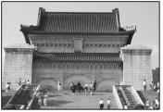
材料三
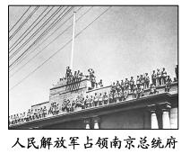
钟山风雨起苍黄，百万雄师过大江。 虎踞龙盘今胜昔，天翻地覆慨而慷。
宜将剩勇追穷寇，不可沽名学霸王。 天若有情天亦老，人间正道是沧桑。
——毛泽东(1949年4月)
请回答：
(1)南京静海寺的大铜钟高1.842米，四周铸有许多“回”形图案，并选择在1997年7月1日悬挂，这跟哪两个历史事件有关？(4分) 根据材料二，分析中山陵成为旅游胜地的主要原因。(4分)
(2)材料三中，毛泽东诗词反映了哪一重要历史事件？（1分）有何伟大意义？(2分)
(3)上述材料反映了南京在中国近代史上三个不同时期的历史命运。请运用阶级分析的观点对其原因作一探究。(5分)
蒙自一中2015—2016学年上学期10月质量监测
高一历史 答案

1 — 5 CCBDB 6—10 CBBBB 11—15 AACCD

16—20 CDBDD 21—25 BADDA 26—30 CBBCD
31．【答案】
(1)朝代：图示一:秦朝、图示三:元朝(2分) 名称：三省六部制(1分)
(2)“上”：秦始皇(1分) 制度：郡县制(1分)
积极影响：奠定了中国两千多年封建社会政治制度的基本格局，为历代封建王朝所沿用，且不断得到加强和完善(3分)
(3)变化：材料三：反映明太祖废丞相，权分六部，中国的宰相制度从此被废除，君主专制达到了新的高度；
材料四：反映雍正年间设军机处，君主专制制度发展到顶峰(4分)
消极影响：明清时期君主专制制度的强化极大地妨碍社会的进步，自此，中国社会的发展开始大大落后于西方国家(2分)
32．【答案】
(1)①英国 ②签订《马关条约》，中国半殖民地化程度大大加深
③八国联军侵华战争 （3分） 黄海海战。 （1分）
(2)卢沟桥事变(或七七事变) （1分）
意义：①中国近代以来反侵略战争第一次取得完全胜利；
②为中国民主革命在全国的胜利奠定了基础；
③为世界反法西斯战争的胜利做出了巨大贡献(或是世界反法西斯战争的重要组成部分)；
④维护了国家主权(或捍卫了民族尊严)；
⑤提高了中国的国际地位。（5分）
33．【答案】
(1)《南京条约》的签订、香港回归。 （4分）
孙中山领导辛亥革命，推翻了清朝的封建统治，结束了两千多年的封建帝制，建立了资产阶级共和国，人们深切怀念孙中山的丰功伟绩； （4分）
(2)人民解放军占领南京。（1分）意义：国民政府的反动统治覆灭，解放战争取得了基本胜利。 （2分）
(3)①清朝封建统治者腐败无能；②资产阶级具有两面性，资产阶级共和国道路在中国行不通；③无产阶级具有先进性，只有中国共产党才能救中国。（5分）

